**Лабораторная работа № 1**

**Тема:** Условный оператор

**Цель работы:** приобретение навыков вычислений в консольном приложении и использования условного оператора

**Задание:**

Составьте программу, которая решает поставленную в вашем варианте задачу. Программа должна:

* представлять собой консольное приложение;
* отображать сведения о назначении и возможностях программы;
* отображать сведения об авторе программы;
* содержать ввод необходимых данных с клавиатуры;
* выводить результаты расчётов на экран.

**Вариант №7**

Определить сопротивление цепи для 2 случаев: когда ключ *К* замкнут, и когда разомкнут.



Рис.1 Схема цепи

**Программный код:**

#include "iostream"

#include "windows.h"

using namespace std;

void main()

{

SetConsoleCP(1251);

SetConsoleOutputCP(1251);

cout << "\tЛабораторна робота 1, Варіант 7.\n\tРозробив: Іванов С. Ю.\n\n\n";

cout << "Введіть значення опору (Ом):\n";

double R1, R2, R3, R4, R5;

bool K;

cout << "Значення R1: ";

cin >> R1;

cout << "Значення R2: ";

cin >> R2;

cout << "Значення R3: ";

cin >> R3;

cout << "Значення R4: ";

cin >> R4;

cout << "Значення R5: ";

cin >> R5;

cout << "Ключ замкнутий або разімкнений (1/0 відповідно): ";

cin >> K;

if (K == true) {

cout << "\nРезультат: ";

cout << (1 / R1 + 1 / R2) + (1 / R3 + 1 / R4 + 1 / R5) << " Ом\n\n";

}

else {

cout << "\nРезультат: ";

cout << 1 / R1 + (1 / R3 + 1 / R4 + 1 / R5) << " Ом\n\n";

}

system("pause");

}

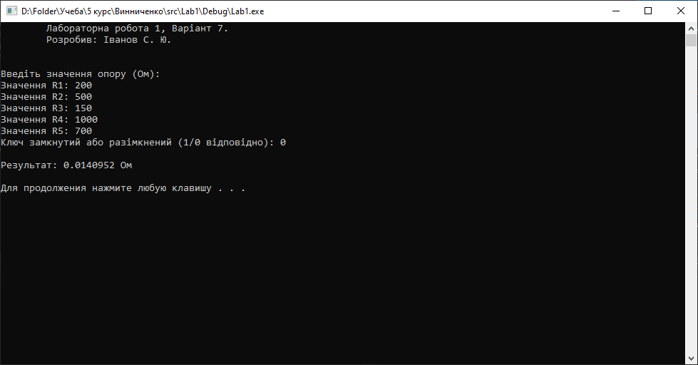Рис.2 Результат программы

**Вывод:** На данной лабораторной работе я с помощью определенных системных приёмов создал консольную программу используя язык С++ . Программа умеет определять сопротивление цепи для 2 случаев: когда ключ *К* замкнут, и когда разомкнут.